Задание № 1 . Автоматизация «Р».  Следить за тем, чтобы при произнесении звука «Р» кончик языка вибрировал у альвеол. Звук «Р» произносить раскатисто и твердо.  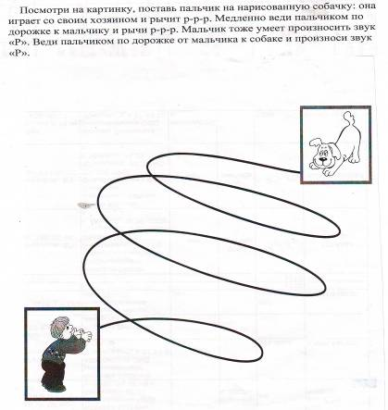 | Задание № 2. Автоматизация «Р».  Следить за тем, чтобы при произнесении звука «Р» кончик языка вибрировал у альвеол. Звук «Р» произносить раскатисто и твердо.  Объяснить ребенку смысл незнакомых слов.  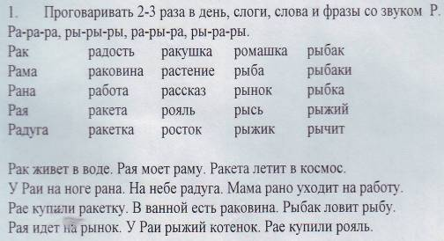
 | Нарисуй в тетради картинки, названия которых начинаются со звука «Р».

Задание № 3. Автоматизация «Р».  Следить за тем, чтобы при произнесении звука «Р» кончик языка вибрировал у альвеол. Звук «Р» произносить раскатисто и твердо.  Объяснить ребенку смысл незнакомых слов.  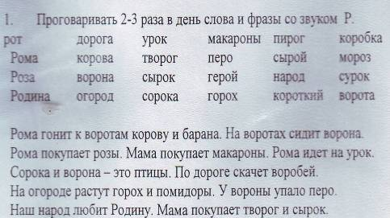 |  |  | Задание № 4. Автоматизация «Р».  Следить за тем, чтобы при произнесении звука «Р» кончик языка вибрировал у альвеол. Звук «Р» произносить раскатисто и твердо.  Объяснить ребенку смысл незнакомых слов.  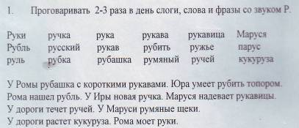
Нарисуй в тетради картинки, в названии которых звук «Р» стоит в конце слова. |  |  | 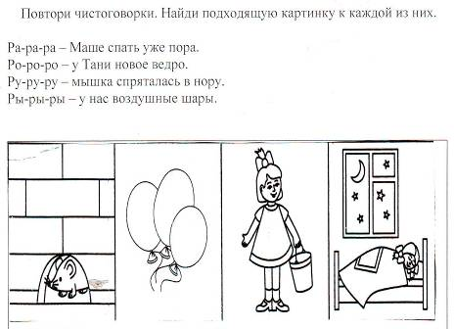
Задание № 5. Автоматизация «Р».  Следить за тем, чтобы при произнесении звука «Р» кончик языка вибрировал у альвеол. Звук «Р» произносить раскатисто и твердо.  Объяснить ребенку смысл незнакомых слов.  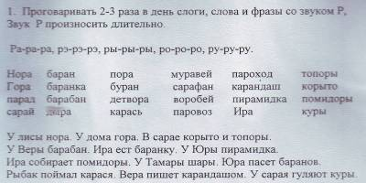 | Задание № 6. Автоматизация «Р».  Следить за тем, чтобы при произнесении звука «Р» кончик языка вибрировал у альвеол. Звук «Р» произносить раскатисто и твердо.  Объяснить ребенку смысл незнакомых слов.  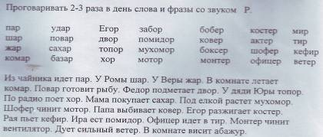
Нарисуй в тетради картинки, в названии которых звук «Р» стоит в середине слова | Посчитай от одного до десяти и обратно:  барабан, гитара, парусник
Задание № 7. Автоматизация «Р».  Следить за тем, чтобы при произнесении звука «Р» кончик языка вибрировал у альвеол. Звук «Р» произносить раскатисто и твердо.  Объяснить ребенку смысл незнакомых слов.  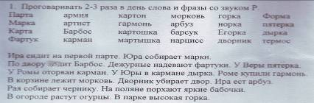 | Задание № 8. Автоматизация «Р».  Следить за тем, чтобы при произнесении звука «Р» кончик языка вибрировал у альвеол. Звук «Р» произносить раскатисто и твердо.  Объяснить ребенку смысл незнакомых слов.  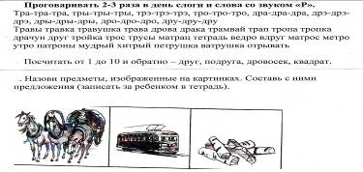
Образование именительного и родительного падежа множественного числа существительных
Воз – возы – много возов
метр - осетр -театр -литр -министр –
Задание № 9. Автоматизация «Р».  Следить за тем, чтобы при произнесении звука «Р» кончик языка вибрировал у альвеол. Звук «Р» произносить раскатисто и твердо.  Объяснить ребенку смысл незнакомых слов. |  | Задание № 10. Автоматизация «Р».  Следить за тем, чтобы при произнесении звука «Р» кончик языка вибрировал у альвеол. Звук «Р» произносить раскатисто и твердо.  Объяснить ребенку смысл незнакомых слов.  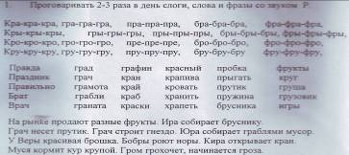
  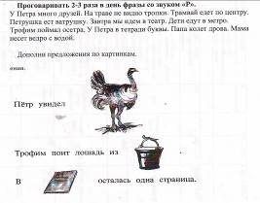 | Словообразование существительных с уменьшительно-ласкательным значением:  ворона - воронушка  арбуз -горох -карман -  парта -марка –  горка -корка -норка -корова -  воробей -пирог -

Задание № 11. Автоматизация «Р».  Следить за тем, чтобы при произнесении звука «Р» кончик языка вибрировал у альвеол. Звук «Р» произносить раскатисто и твердо.  Объяснить ребенку смысл незнакомых слов.  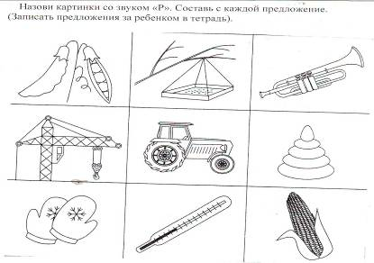
  Задание № 12. Автоматизация «Р».
  Следить за тем, чтобы при произнесении звука «Р» кончик языка вибрировал у альвеол. Звук «Р» произносить раскатисто и твердо.
  Объяснить ребенку смысл незнакомых слов.
  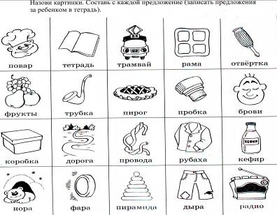
Задание № 13. Автоматизация «Р».  Проговаривать 2-3 раза в день слова и фразы со звуком.  Матрац, тетрадь, матрос, метро, ситро, патрон, ватрушка, петрушка, отрывок, осётры, утро, хитрость, отруби, гетры, метры, хитрый, осмотры, театры, отрывать, завтра, завтрак, острая, быстрая, быстро, острый, пёстрый, Пётр, осётр, фетр, центр, метр, литр, министр, осмотр, кадр, кедр, пёстр, быстр, гетр.  После завтрака Иван Петрович выходит из дома. Утро чудесно. Иван Петрович ищет вёдра и зовёт сына Трофима. За ним идёт и Петруша. Они поливают капусту. По тропинке носят вёдра. Иван Петрович носит по два ведра, а подростки – по ведру. Втроём они быстро полили капусту.  Заменить первый звук в слове на звук [р]. Произнести новые слова.  Кот - Нога - Губка –Мак - Лама - Танец –Дом - Козы - Мычать –Шов - Мука - Пугать –  Счет от одного до десяти и обратно:  барабан, гитара, парусник  струнный оркестр (один струнный оркестр, два струнных  огромная квартира, фарфоровый сервиз | Задание № 14. Автоматизация «Р».  Проговаривать 2-3 раза в день слова и фразы со звуком.  Вар, дар, жар, пар, шар, базар, загар, комар, Макар, самовар, пожар, удар, угар, товар, отвар, бор, сор, хор, двор, набор, мотор, помидор, забор, мухомор, топор, бур, шнур, сыр, абажур, Таймыр, бобёр, актёр, ковёр, боксёр, монтёр, шофёр, шахтёр, костёр, пионер, офицер, узор, мир, пир, тир, кефир, мундир, командир, пассажир.  Произносить и пересказать текст.  Утро.  Фёдор встаёт с первыми петухами. Быстро одевается. Надо на стройку. В термосе есть чай. Но Фёдор утром его не пьёт. Достаёт кефир, сыплет сахар. Утром кефир освежает. Надевает куртку, выходит во двор. Садится на мотоцикл. Заводит мотор и едет на стройку. Трудовое утро начинается.  Образование сложных слов:  рыбу ловит — рыболов,  паром ходит пароход,  теплом ходит — теплоход,  мясо рубит — мясорубка,  теплом возит — тепловоз,  ученик первого класса — первоклассник
Задание № 15. Автоматизация «Р».  Проговаривать 2-3 раза в день.  Рак, рама, радио, радуга, равный, радость, раковина, рано, ранний, рот, роль, ролик, ров, ровно, рожь, робот, рота, Рома, роза, роща, ручки, родина, робкий, ровный, рослый, розовый, руки, ручка, рубка, русый, русский, рубль, рысь, рыба, рыжик, рынок, рыхлый, рыть, рыцарь, работа, ракета, раскат, рассказ, расчёска, разъезд, рука, рукав, рубить, ручей, рубаха, ручной, рубка, ружьё, румяный, рубанок, рукавица, рубин, рубильник, беру, дыру, нору, жару, Маруся, орудие, кукуруза.  Юра на огороде. Вот Вера и Мара. У Веры шары и у Мары шары. У Ромы чашка. Ира пасёт корову. Рома идёт на урок. У Тамары карандаш. Барабанщик громко барабанит. Тропинка идет у оврага. Жора и Юра собирают рыжики. В руках у дяди Фёдора рубанок и топор.  Словообразование относительных прилагательных и подбор к ним существительных:  пассажир - пассажирский (транспорт) литература - литературный (герой)  мрамор - (мраморная) скульптура праздник - (праздничный) день  простуда - ... (заболевание) правда - ...(человек)  правильно - ... (ответ) |  | Задание № 16. Автоматизация «Р».  Проговаривать 2-3 раза в день слова и фразы со звуком.  Брат, браво, врач, враг, град, грач, гранит, грамота, гаранта, граница, графин, край, кран, крабы, краска, красный, крапива, красавица, правда, направо, цифра, хранить, храпеть, брови, брошка, бросил, вроде, гром, грохот, грозы, громко, кровь, крот, крошка, кросс, пробка, провод, простыня, срок, Фрося, фронт, брусника.  На рынке продают разные фрукты. В саду дорожка заросла травой. С горы бежит ручей проворный. У Фёдора квартира на втором этаже. Зимой мы черпаем воду из проруби. В порту разгружают пароходы. Рома порвал рукав рубашки. Разноцветная радуга в небе. У Веры розовый и красный карандаш. Без труда не вынешь и рыбку из пруда.  Образование признаков к слову "транспорт" (какой?)  транспорт на железной дороге - (железнодорожный транспорт)  транспорт под землей - транспорт в воздухе - транспорт в море -  транспорт в космосе - транспорт на земле - транспорт для спорта -  транспорт для торговли - транспорт для перевозки пассажиров -  транспорт для перевозки грузов -

Задание № 17. Автоматизация «Р».  Проговаривать 2-3 раза в день слова и фразы со звуком «Р».  Груз, груша, группа, груда, грубый, грудь, грузди, круг, кружка, крупа, кругом, крутой, крупный, пруд, прутик, пружина, срубить, фрукты, брынза, брызги, грызуны, крыса, крышка, крыша, брак, браслет, бронза, брод, брысь, прогулка, Крым, закрыть, прыгать, прыжок.  На чужой сторонушке рад родной воронушке. Тот герой, кто за Родину стоит горой. Трое трубачей трубили в трубы. На горе Арарат растёт крупный виноград. В гору бегом, а с горы кувырком. Труд кормит, а лень портит. Стар козёл, да крепки рога. Гром, греми по горам, подними тарарам. За комаром не с топором! Все бобры добры до своих бобрят. Грамота – второй язык.  Следить за тем, чтобы при произнесении звука [р] кончик языка вибрировал у альвеол. Звук [р] произносить раскатисто и твёрдо.  Объяснить ребёнку смысл незнакомых слов. | Задание № 1. Автоматизация «Рь».  Проговаривать 2-3 раза в день слоги со звуком «Рь».  АРЬ-АРЬ-АРЬ ЕРЬ-ЕРЬ-ЕРЬ РЯ-РЯ-РЯ  ОРЬ-ОРЬ-ОРЬ ИРЬ-ИРЬ-ИРЬ РИ-РИ-РИ  ЫРЬ-ЫРЬ-ЫРЬ ЁРЬ-ЁРЬ-ЁРЬ РЁ-РЁ-РЁ  УРЬ-УРЬ-УРЬ ЕРЬ-ЕРЬ-ЕРЬ РЕ-РЕ-РЕ  РЮ-РЮ-РЮ  Следить за тем, чтобы при произнесении звука [р’] кончик языка вибрировал у альвеол. Звук [р’] произносить длительно и мягко.  Проговаривать 2-3 раза в день слова со звуком «Рь».  Ряд, рябь, ряска, рябь, рядом, рябчик, рис, Рига, ритм, речь, репа, рейка, речка, ребус, редкий, резать, резвый, редька, рёва, рёв, рюмка, рюшка, заря, моря, горят, заряд, моряк, наряд, нырять, терять, говорят, коряга, горячий, зарядка, корявый, дырявый, порядок, нарядный, Ирина, Марина, горит, варить, дарить, сорить, говорить, перина, турист.  Следить за тем, чтобы при произнесении звука [р] кончик языка вибрировал у альвеол. Звук [р] произносить раскатисто и твёрдо.  Объяснить ребёнку смысл незнакомых слов.
Задание № 2. Автоматизация «Рь».  Проговаривать 2-3 раза в день слова и фразы со звуком «Рь».  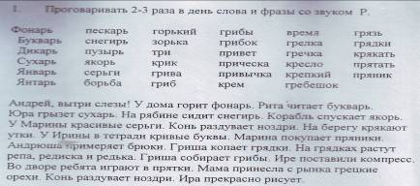 | Задание № 3. Автоматизация «Рь».  Проговаривать 2-3 раза в день слова и фразы со звуком «Рь».  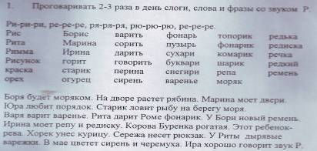  Подбор родственных слов:  береза - березка, березонька, березовый...  тренер -  греть -  река -  заря -  море - рисовать -
  Словообразование существительных с уменьшительно-ласкательным значением  Зайка – заинька |  | Согласование прилагательных с существительными.  Про что можно сказать:  - деревянный, деревянная, деревянное  - резиновый, резиновая, резиновое
  шар -фонарь -  сухарь пескарь- | Комар- Топор-  Двор- Буква

Задание № 4. Автоматизация «Рь».  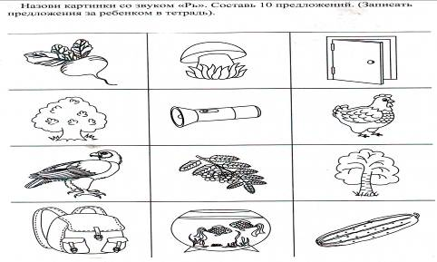 | Задание № 5. Автоматизация «Рь».  Проговаривать 2-3 раза в день слова и фразы со звуком «Рь».  Трико, третий, тритон, три, трибуна, трилогия, триста, триумф, трепет, треск, трескучий, треугольник, трезвон, третий, тревога, трепать, тряпка, тряпьё, трясина, тряска, трюк, трюм, трюмо, трюфель, древний, дрель, дремучий, древесина, дремать, дрёма, дремота, дремучий, дряблый, дряхлый, дрянной, ноздри, кудри.  У Бори фонарик. Рита делает зарядку. У реки кудрявые берёзы. Боря смотрит календарь. Варя режет редиску. У Ларисы отец – токарь. Ваня потерял букварь. Эта дверь скрипит. Римма варит варенье. Мама принесет грецкие орехи. У Риты варежки дырявые. На берегу реки пристань. На реке ныряют ребята. Во дворе ребята играют в прятки. Мы Борису подарим снегиря в клетке.  Образование относительных прилагательных.  Образуй слова-признаки к словам в скобках:  тревога - (сон какой?) - тревожный сон, ...(ожидание)  треска - ...(икра), ...(суп) тренировка - ...(костюм)  трикотаж - ...(брюки), ...(свитер) треугольник - ...(крыша), ...(стекло)  грязь - ...(посуда), ...(руки) гриб - ...(соус), ...(пора) гречка - ...(поле), ...(каша)

Задание № 1. Автоматизация «Л».  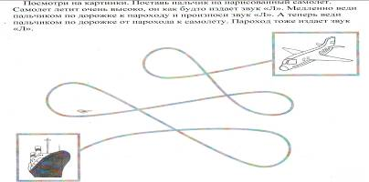 | Задание № 2. Автоматизация «Л».  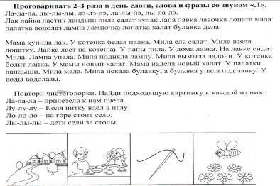
Произносить (читать) слоги.
АЛ-АЛ-АЛ ЛА-ЛА-ЛА
ЫЛ-ЫЛ-ЫЛ ЛЫ-ЛЫ-ЛЫ
ЕЛ-ЕЛ-ЕЛ ЛЭ-ЛЭ-ЛЭ
ОЛ-ОЛ-ОЛ ЛО-ЛО-ЛО
УЛ-УЛ-УЛ ЛУ-ЛУ-ЛУ
Следить за тем, чтобы при произнесении звука [л] кончик языка соприкасался с альвеолами. Звук [л] произносить длительно и твёрдо.

Задание № 3. Автоматизация «Л».  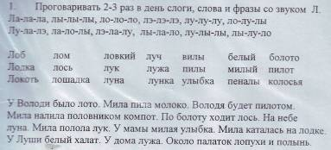  Нарисуй в тетради картинки, в названии которых первый стоит звук «Л». |  |  |  | Задание № 4. Автоматизация «Л».  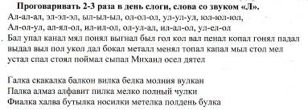  Подбор родственных слов:  - волк - волчица, волчонок, волчий, волчище...  - слон  - лось  - голубь  - колос  - колокол  Нарисуй в тетради картинки, в названии которых последний стоит звук «Л».
Счет от одного до десяти и обратно:
- лодка, ложка, платье, слон, стол
- смелый солдат (один смелый солдат, два смелых солдата, три...)
- голубой гладиолус
- белое одеяло
- главный колокол
Задание № 5. Автоматизация «Л».  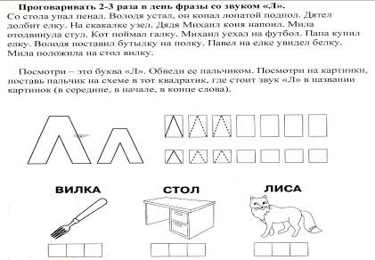  Нарисуй в тетради картинки, в названии которых в середине стоит звук «Л». |  |  | Задание № 6. Автоматизация «Л».  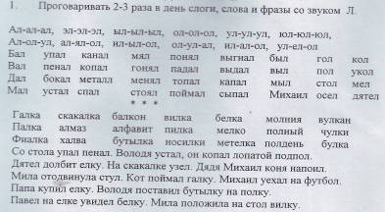  Спряжение в прошедшем времени:  - плавать с аквалангом (Я плавал с аквалангом, ТЫ плавал с аквалангом, ВЫ плавали с аквалангом, ОН плавал с аквалангом, ОНА плавала с аквалангом, ОНИ плавали с аквалангом)  - ловить белугу  - хлопать в ладоши
Задание № 9. Автоматизация «Л».  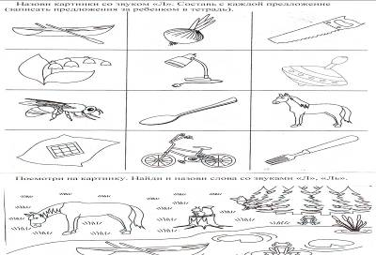  Задание № 7. Автоматизация «Л».  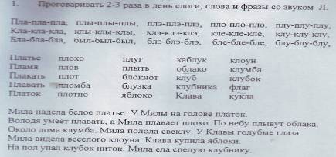  Счет от одного до десяти и обратно:  - лодка, ложка, платье, слон, стол  - смелый солдат (один смелый солдат, два смелых солдата, три...)  - голубой гладиолус  - белое одеяло  - главный колокол |  | Задание № 10. Автоматизация «Л».  Произносить (читать) слова и фразы по 2-3 раза в день.  Лаз, лак, лапы, лавка, лампа, ласточка, ландыш, лоб, лом, лось, лодка, ложка, локоть, лошадь, лук, луч, лужа, Луша, лунка, луковица, лыко, лыжи, лыжник, лапша, лавина, Лука, луна, лужок, лужайка, лукошко.  Мама надела халат. Мила пила молоко. Володя едет на велосипеде. Клава ела салат. Луша взяла лопатку. Ласточка свила гнездо. Мама сделала молочную лапшу. Мила вымыла ладони, причесала волосы. Около палаток лопухи и полынь. Наступила зима. Готовы лыжи и салазки. Мила видела слона. Клава мыла ладони мылом. Собака унесла куклу в чулан.  Следить за тем, чтобы при произнесении звука [л] кончик языка соприкасался с альвеолами. Звук [л] произносить длительно и твёрдо.  Объяснить ребёнку смысл незнакомых слов.  Согласование прилагательных с существительными в роде. Подбери предметы к признакам:  белый (снег), белая (блузка), белое (одеяло)  голубой..., голубая..., голубое... толстый..., толстая..., толстое...  молодой..., молодая..., молодое... алый..., алая..., алое...  смелый..., смелая..., смелое... спелый..., спелая..., спелое...  Задание № 8. Автоматизация «Л».  Назвать картинки, придумать с ними предложения, записать за ребенком 10 предложений в тетрадь.  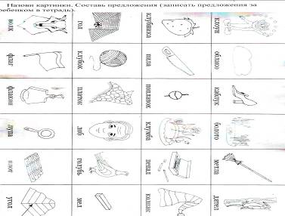
Задание № 11. Автоматизация «Л».  Произносить по 2-3 раза в день.  Юла, зола, вела, дела, жилб, мала, пила, кулак, калач, салат, халат, скала, водолаз, палатка, булавка, чулок, калоши, колодец, Володя, голодный, холодный, поломка, юлу, золу, пилу, тулуп, белуга, шалун, волы, столы, малыши, полынь, улыбка, булыжник.  Луша полола лук и свёклу. Слава идёт в кладовую за вёслами. Володя и Слава плывут на лодке. Володя – смелый пловец и не боится глубины. В глубоком колодце вода холодная. В лавке продают спелые и сладкие яблоки. Клава надела на голову белый платок. Дядя Лука копает клумбу лопатой. Сел и всё съел. Погнался за уткой, и утёнка упустил.  Следить за тем, чтобы при произнесении звука [л] кончик языка соприкасался с альвеолами. Звук [л] произносить длительно и твёрдо.  Объяснить ребёнку смысл незнакомых слов.  Образуй признаки по образцу: | Задание № 12 . Автоматизация «Л».  Произносить (читать) слова по 2-3 раза в день.  Мила, жила, пела, мыла, дула, бегала, видела, обидела, одела, школа, ела, писала, читала, кидала, носила, водила, возила, голубь, жёлудь, палуба, голубцы, получать, вилы, алый, белый, вялый, милый, целый, смелый, спелый, унылый, пчёлы, бокалы, каналы, пеналы, обвалы, вокзалы, каникулы, малыши, полыхает, плыть, слышать, котлы, хлыст.  Благодарить, глаза, гладкий, сожгла, злак, Клава, класс, кладовая, пламя, плавать, пластинка, пластмасса, заплатка, платок, Слава, сладкий, слабый, слазить, выслать, флаг, флакон, шла, вышла, блок, глобус, клок, плот, пломба, площадь, слон, весло,  Следить за тем, чтобы при произнесении звука [л] кончик языка соприкасался с альвеолами. Звук [л] произносить длительно и твёрдо.  Объяснить ребёнку смысл незнакомых слов.  Подбор антонимов. Скажи наоборот:
  спеть - (плод какой?) - спелый плод  уметь -... (человек)  устать - ... (бабушка)  колоть -.... (лед)  молоть -... (кофе)  баловать - ...(девочка) | голод - ...(волк)  холод - ...(молоко)  тепло -...(одеяло)  весело -...(котенок)  свет -...(пальто)  голос -...(петух)
  умный - глупый  большой - (маленький)  слабый - (сильный)  веселый - (печальный)  толстый - (худой) | голодный - (сытый)  ласковый - (злой)  тяжелый - (легкий)  молодой - (пожилой)
Задание № 13. Автоматизация «Л».  Произносить по 2-3 раза в день.  Бал, вал, дал, жал, зал, мал, вол, гол, кол, пол, гул, дул, аул, ныл, был, выл, мыл, мял, вёл, шёл, ел, мел, пел, сел, бил, мил, Нил, стол, стул, забыл, завыл, снял, взял, паял, унял, стоял, гонял, завял, занял, менял, спал, упал, устал, бокал, канал, копал, писал, пенал, обвал, вокзал, стучал, металл.  У Вовы пенал. Петя мыл пол. Павел работал на сеялке. Дядя Михаил коня напоил. Дедушка Нил поймал рой пчёл. Павел поймал галку. Брат уехал на футбол. Вова поставил бутылку на полку. Папа купил ёлку. Стул упал на пол, и я испугался. Дятел долбил кору и искал жуков. На ёлке Павел увидел белку. Михаил играл в футбол и забил в ворота гол.  Следить за тем, чтобы при произнесении звука [л] кончик языка соприкасался с альвеолами. Звук [л] произносить длительно и твёрдо.  Объяснить ребёнку смысл незнакомых слов  Словообразование существительных с уменьшительно-ласкательным значением | Задание № 14. Автоматизация «Л».  Произносить (читать) слова и фразы по 2-3 раза в день.  Понял, поднял, подул, зевнул, тянул, уснул, шепнул, качнул, ущипнул, укол, чехол, щегол, футбол, осёл, козёл, котёл, новосёл, одел, умел, гудел, висел, успел, хотел, сидел, шипел, шумел, свистел, поил, Михаил, забил, водил, возил, косил, купил, носил, учил, сажал, гостил, тащил, вилка.  Дядя Нил повязал галстук и вышел. Отец поехал на вокзал. Павел сел на стул. Во дворе лаял пёс. По реке плыл плот. Котёнок лакал молоко. Павел пригладил волосы. Нил получил письмо от Михаила. Нил сам выгладил полотенце и платки. Я нашёл и положил в банку много червей. Отец служил на флоте и плавал на подводной лодке.  Следить за тем, чтобы при произнесении звука [л] кончик языка соприкасался с альвеолами. Звук [л] произносить длительно и твёрдо.  Объяснить ребёнку смысл незнакомых слов.  Образование именительного и родительного падежа множественного числа существительных  Воз – возы – много возов
  Зайка – заинька вилка копилка -  бутылка - посылка - булка - | елка - полка - пенал -  бокал - канал - вокзал -
  пенал -  бокал -  канал - | стол -  белка -  палка - | галстук -  вилка -  копилка - | посылка -  булка -  елка -

Задание № 15. Автоматизация «Л».  Произносить (читать) слова и фразы по 2-3 раза в день.  Тёлка, чёлка, пчёлка, мылся, пылкий, бутылка, булка, гулко, обулся, щёлкать, метёлка, пилка, поилка, косилка, носилки, белка, мелко, боялся, смеялся, жилка, долг, волк, полк, холм, долго, полка, полный, молния, полдень, галка, палка, скакалка, фиалка, галстук.  Солдат доложил, что выполнил задание. Я молотил зерно и работал на веялке. Петя сломал, а потом наладил велосипед. Володя забыл, куда положил пенал. Во дворе полаял и замолк пёс. Кот ловил мышку, но не поймал – мышка убежала. Кол около стола, стол около кола. Вот весёлый колобок покатился, как клубок. Лапти из лыка.  Следить за тем, чтобы при произнесении звука [л] кончик языка соприкасался с альвеолами. Звук [л] произносить длительно и твёрдо.  Объяснить ребёнку смысл незнакомых слов.  Образование глаголов прошедшего времени единственного числа по образцу:  ловить - ловил - ловила | Задание № 1. Автоматизация «Ль».  Проговаривать 2-3 раза в день слоги, слова, фразы со звуком «Ль».  Изобразить, как звенит маленький колокольчик: «Ль – ль – ль»  Произносить (читать) слоги.  ЛЯ-ЛЯ-ЛЯ ЛИ-ЛИ-ЛИ  ЛЕ-ЛЕ-ЛЕ ЛЁ-ЛЁ-ЛЁ  ЛЮ-ЛЮ-ЛЮ  Следить за тем, чтобы при произнесении звука [л’] кончик языка соприкасался с альвеолами. Звук [л’] произносить длительно и мягко.  Произносить (читать) слова.  Даль, шаль, сталь, эмаль, деталь, медаль, педаль, фестиваль, боль, моль, соль, куль, быль, пыль, ковыль, бутыль, костыль, тюль, вестибюль, утиль, фитиль, никель, ель, мель, цель, щель, хмель, метель, панель, шинель, щавель, китель, удаль.  Замените в слове первый звук на [л’].  Репка -… Печенье - …  Песок -… Вещь -…  Рейка -… Печь -…  Пень -… Пекарь -…  Мёд -… Вес -…  Следить за тем, чтобы при произнесении звука [л’] кончик языка соприкасался с альвеолами. Звук [л’] произносить длительно и мягко.
  ломать -  класть -  колоть -  молоть - | целовать -  положить -  гладить -  полоть - | улыбаться -  плавать -  плакать -
Задание № 2. Автоматизация «Ль».  Проговаривать 2-3 раза в день слова со звуком «Ль».  Паяльник, гильза, килька, сильный, будильник, шпилька, табель, сельдь, умельцы, дальше, пальма, мальчик, пальчик, Ольга, только, довольно, вольный, мыльце, мыльный, пальба, пальто, батальон, почтальон, кульки, бульон, бульдог, пыльца, тюльпан, павильон, шницель, дельфин.  Образовать признаки по образцу:  Хлеб – хлебный (квас), хлебное (поле).  Фасоль - …(суп), …(пюре).  Лимон - …(коктейль), …(вафли).  Клюква - …(суфле), …(кисель).  Апельсин - …(сок), …(вафли).  Слива -…(запеканка), …(напиток).  Малина -…(кисель), … (суфле).  Следить за тем, чтобы при произнесении звука [л’] кончик языка соприкасался с альвеолами. Звук [л’] произносить длительно и мягко.  Объяснить ребёнку смысл незнакомых слов. | Задание № 3. Автоматизация «Ль».  Проговаривать 2-3 раза в день слова со звуком «Ль».  Поля, ляля, лямка, гулять, поляна, солянка, гуляш, коляска, Оля, Юля, Уля, Валя, Коля, Поля, Толя, Галя, воля, пуля, неделя, пилят, для, пляж, бляшка, клякса, шляпа, пляска, глянец, хлястик, глядеть, слякоть, склянка.  Произносить (читать) слова – родственники: лес, лесной, лесник, лесничий, лесопарк, леса; лиса, лис, лисёнок, лисица, лисята, лисий; лист; листва, лиственный, листочек, листопад, листья; пляска, плясун, плясунья, плясовой, плясать.  Назовите детёнышей животных: у льва – львята, у лисы -…, у лягушки -…, у лебедя -…, у тюленя -…, у косули -…  Следить за тем, чтобы при произнесении звука [л’] кончик языка соприкасался с альвеолами. Звук [л’] произносить длительно и мягко.  Объяснить ребёнку смысл незнакомых слов.
Образование родственных слов:  лист - листок, листик, листочек, листопад, лиственный, лиственница...  лес - олень- лед - лиса- лев - | Образование относительных прилагательных:  клен - кленовый  клюква - лес- малина - тополь- калина - поле- липа -
Задание № 4. Автоматизация «Ль».  Проговаривать 2-3 раза в день слова, фразы со звуком «Ль».  Лиза, лист, лифт, липа, ливень, налим, долина, калина, Полина, малина, улитка, лиса, лицо, лимон, улица, кролик, спали, сидели, стояли, стучали, ходили, писали, читали, качели, бегали, уехали, наехали, топали.  Люда маленькая. Летит самолёт. У пальто оторвали хлястик. У Лены лейка. Галя и Оля бегали. Лёва и Коля сидели. Коля сильнее Толи. Лёня полез на липу. Далеко, далеко колокольчик звенит. Оля поливает лимон. Лида любит лимонад. Лёня лепит из пластилина. Маленькая Оля лежит в коляске. У Лёвы заболели родители.  Следить за тем, чтобы при произнесении звука [л’] кончик языка соприкасался с альвеолами. Звук [л’] произносить длительно и мягко.  Объяснить ребёнку смысл незнакомых слов. | Задание № 5. Автоматизация «Ль».  Проговаривать 2-3 раза в день слова, фразы со звуком «Ль».  Великан, пеликан, блин, клин, шли, ближе, глина, длинный, плита, климат, лев, лей, лес, лезь, левый, лейка, лента, лебедь, леска, лесенка, билет, рулет, олень, налей, налево, колено, полено, жалеть, железо, телега, тюлень.  У Лизы болит левое колено. Валя и Галя нарисовали лебедей. Вертолёт летит над поляной. Маленькие лисята бежали за лисой. Каждый вечер я из лейки поливаю тополь клейкий. Эти тополи и липы сами мы сажали. Эти клёны и газоны сами поливали. Апрель, апрель! За окном звенит капель. Пушки с пристани палят, кораблю пристать велят.  Следить за тем, чтобы при произнесении звука [л’] кончик языка соприкасался с альвеолами. Звук [л’] произносить длительно и мягко.  Объяснить ребёнку смысл незнакомых слов.
Словообразование существительных, обозначающих детенышей животных по образцу:  дельфин с дильфиненком  тюлень с ... львица с … лиса с …  олениха с ... крольчиха с … корова с…  львица с ... верблюдица с …  белка с ... курица с …..  соболь с ... | Счет от одного до десяти и обратно:  - смелый солдат (один смелый солдат, два смелых солдата, три...)  - длинноногая цапля  - маленький зяблик  -клюквенный кисель

Задание № 6. Автоматизация «Ль».  Проговаривать 2-3 раза в день слова, фразы  Поле, бакалея, улей, колесо, лежать, летать, ледник, лесник, лечить, лепёшка, лебёдка, ледоход, хлеб Глеб, плен, клей, след, хлев, блеск, плесень, клетка, бледный, аллея, коллектив, бюллетень.  Взгляни на маленьких совят – малютки рядышком сидят. Иней лёг на ветви ели, иглы за ночь побелели. Лена потеряла ключ. Листья летом зелёные. В клетке лев. Этим летом мы в лесу видели белку и лису. Поливает Лилия тюльпаны и лилии. Олени гуляют на поляне. Мы поймали налима на мели. Ленивому и лениться лень. Лень без соли обедает. Люби взять, люби и дать. Любит кот сливки слизать.  Следить за тем, чтобы при произнесении звука [л’] кончик языка соприкасался с альвеолами. Звук [л’] произносить длительно и мягко.  Объяснить ребёнку смысл незнакомых слов.  Словообразование существительных от глаголов:  учить - учитель | Задание № 7. Автоматизация «Ль».  Проговаривать 2-3 раза в день слова, фразы со звуком «Ль».  Лёд, лён, Лёва, Лёня, Лёша, лёгкий, клёв, клён, слёт, лётчик, полёт, силён, далёкий, колёса, пелёнка, селёдка, зелёный, солёный, уголёк, кошелёк, мотылёк, фитилёк, самолёт, взлёт, плёнка, шлёпать, похлёбка.  Произносить (читать) текст.  Сова.  Летала сова – весёлая голова. Вот она летала, летала, летала, да и села. Головой повертела, по сторонам поглядела, снялась и опять полетела. Летела, летала да и села. Головой повертела, по сторонам поглядела, а глаза у неё как плошки, не видят ни крошки.
  читать -  мечтать -  водить -  воспитывать  испытывать | освободить -  спасать -  искать -  носить -  любить - | писать -  просить -  хранить -  исследовать -завоевывать | править -  смотреть -  наблюдать -  руководить -  слушать -
  Образование именительного и родительного падежа множественного числа существительных  Воз – возы – много возов  метель - соболь- пудель - тополь-  модель - самолет- медаль - василек- | Словообразование существительных с уменьшительно-ласкательным значением  Зайка – заинька  поляна - лист- неделя - белый-  малина - милый- калина - алый-  улитка - любимый-
Задание № 8. Автоматизация «Ль».  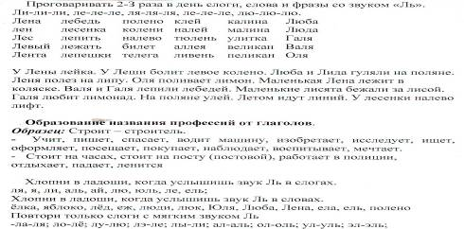  Подбор к заданному слову однокоренных с приставками:  летит — улетит, долетит, прилетит, перелетит, вылетит и др.;  льет — нальет, дольет, перельет, отольет, дольет, выльет и т.д.  Задание № 10. Автоматизация «Ль».  Подбор антонимов:  большой - маленький,  здоровый - больной,  зрячий - слепой,  зимний — летний,  тяжелый — легкий,  ненавистный — любимый.  Образование сложных слов:  лед колет — ледокол,  сам летит — самолет;  лес рубит — лесоруб,  книги любит - книголюб,  поле «водит»(ухаживает за растениями в поле) - полевод;  пули метает - пулемет;  лес «водит» (ухаживает за лесом) — лесовод,  книги любит — книголюб и т.д.  Составление предложений по опорным словам:  Клава, флоксы, поливать, лейка, из;  Слава, вода, наливать, лейка, в;  лампа, висеть, стол, над;  Лена, магазин, линейка, купить, в;  Алла, помогать, Клава. | Задание № 9. Автоматизация «Ль».  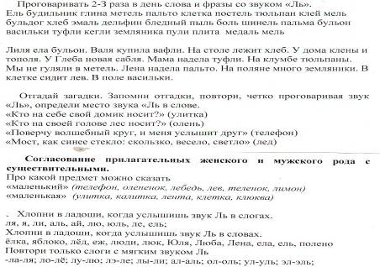  Составление словосочетаний, включающих притяжательное местоимение (мой, моя, мое) и существительное: моя лента, мой олень, моё пальто

